Тема занятия: «Фенечки из бисера».
Цель: формирование умений и навыков учащихся через применение бисера при изготовлении украшений «фенечки». Научить плетению «Фенечки из бисера.
Материалы и инструменты для работы: бисер, бусины, конусы, леска, ножницы, салфетки, схемы плетения.
Организационный момент.
Здравствуйте. Я рада нашей встрече. Сегодня я вас познакомлю с техникой плетения в крестик. Кроме того, вы освоите упражнения, которые снимают усталость с глаз при работе с бисером. Мы сегодня с вами будем плести. А чтобы занятие прошло интересно, внимательно слушайте меня и активно включайтесь в работу.
Нам с вами необходимо познакомиться с историей «фенечки».
Само название «фенечка» или «фенька» является переводом английского «thing», что означает предмет или вещь. Фенечки – это результат ручной работы умельцев, которые определенным образом в нужном рисунке сплетают нитки или бисер. Фенечку определяют, как символ дружбы. У такого интересного украшения есть своя особая история появления. Изначально фенечками назывались пояса и браслеты, которые делали североамериканские индейцы. Но они создавались не только для красоты. Выплетая определенный орнамент, состоящий из узелков, каждая фенечка могла «рассказать» свою историю. Все элементы рисунка в соответствие с их цветом и формой имели свое конкретное значение. Раньше такие пояса передавали в знак союзничества вожди различных племен, а браслеты использовались воинами для обозначения своеобразного братства. Сделать сам браслет или пояс должна была та сторона, которая его дарила. Дурным признаком было снять подарок, это означало конец союза или братства. Поэтому переданные пояса и надетые браслеты носили, пока они не испортятся или порвутся.
Сегодня эти украшения изготавливают из всевозможных подручных материалов: лент, ниток, проволоки, бисера или шнурков. Как известно, важно не только само украшение, но и способ его закрепления. Причем это целый ритуальный процесс: фенечка торжественно завязывается на руке на три узелка, и на последнем узелке новый обладатель браслета должен загадать желание. Как и принято издревле, феньку не снимают до последнего, пока с ней что-то не случится. А иногда и период ношения браслета может рассказать об определенном отношении. Так, три месяца означают истинную любовь, два – братство, ну а одного месяца достаточно, чтобы выразить крепкую дружбу. Так и в наше время самым распространенным молодежным украшением из бисера являются фенечки. Фенечек никогда не бывает слишком много. Можно сочетать узкие и широкие браслетики, а также повесить много рядов разноцветных бус. Бисерные фенечки замечательно сочетаются с любыми украшениями. Бисером можно просто вышить полоску ткани, а также дополнить вышивку самоклеющимися стразами. Посмотрите, какие фенечки можно сплести из бисера.
Правила техники безопасности.
Прежде, чем приступить к работе, мы с вами повторим правила техники безопасности при работе с бисером и леской.
Во время работы мы будем пользоваться острыми предметами – это ножницы и леска.
Напоминаю, что работать с ними нужно аккуратно, чтобы не причинить вреда себе и рядом находящимся людям.
Ножницы и леску держите на определённом расстоянии от лица. Леску и бисер нельзя брать в рот.
Ножницы подаём кольцами от себя, держим их на столе с сомкнутыми концами.
Практическая работа. Самостоятельная работа.
Знакомство с техникой плетения «в крестик».
Низание – при которой бисерины набирают только на один (рабочий) конец лески и только при помощи этого конца лески ведут дальнейшую работу. Посмотрите на схему.
Плетение – при которой в работе используются одновременно два рабочих конца лески (плетение осуществляется двумя и более иглами).
Вот видите, имея под руками бисер и леску можно творить чудеса, и плести прекрасные фенечки. Сейчас и вы сплетёте из бисера красивую фенечку.
Вот такую фенечку будем плести техникой плетения в крестик.
Прежде чем приступить к работе, сядьте красиво, спина прямая. Во время работы низко не наклоняйтесь. Перед работой разогреем руки.
Упражнение для рук.
Согреваем ладони, делаем замок, выпрямляем пальцы вверх и опускаем и разъединяем руки.
Начинаем работать.
Для начала, измеряем обхват запястья, это будет основная мерка. Отмеряем отрезок лески, длиной 100 см, концы заправляем в иголки, с их помощью будем плести фенечку из бисера. На иголку нанизываем половинку застежки. Иголки с леской, пропускаем через одну бисеринку или красивую бусинку. Далее, на каждую иголку нанизываем по одному зерну бисера. Чтобы образовать первый крестик, в одну бусинку вводим первую иглу справа налево, а вторую – слева направо, и плотно притягиваем к началу фенечки. Снова набираем по бисерине на обе иглы, а третьей закрепляем крестик. Повторяем эти два шага, пока длина изделия не станет равной нашей мерке плюс пару сантиметров – на свободу облегания. Браслет на руке должен лежать свободно, а не впритык.
Схема техника плетения в крестик.
Посмотрите, с чего мы начинаем.
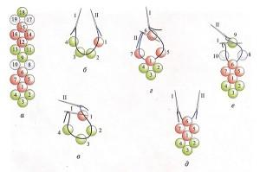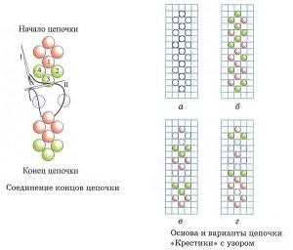

Через 10 -15 минут упражнение для глаз.
Исходное положение для всех упражнений — сидя, голову держать прямо, глаза смотрят вперед.
Первый комплекс.
Плотно закрыть и широко открыть глаза. Повторять упражнение 5–6 раз с интервалом 30 секунд.
Посмотреть вверх, вниз, вправо, влево, не поворачивая головы.
Медленно вращать глазами: вниз, вправо, вверх, влево и в обратную сторону.
Второе и третье упражнение рекомендуется делать не только с открытыми глазами, но и с закрытыми. Выполнять их надо сидя, с интервалом 1–2 минуты.
На следующем занятии мы продолжим работу с плетение из бисера.
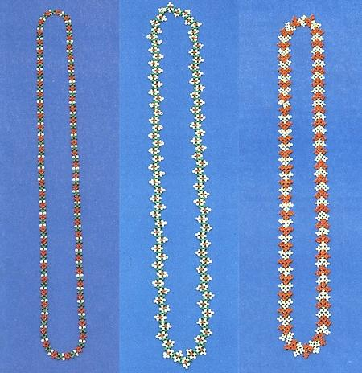

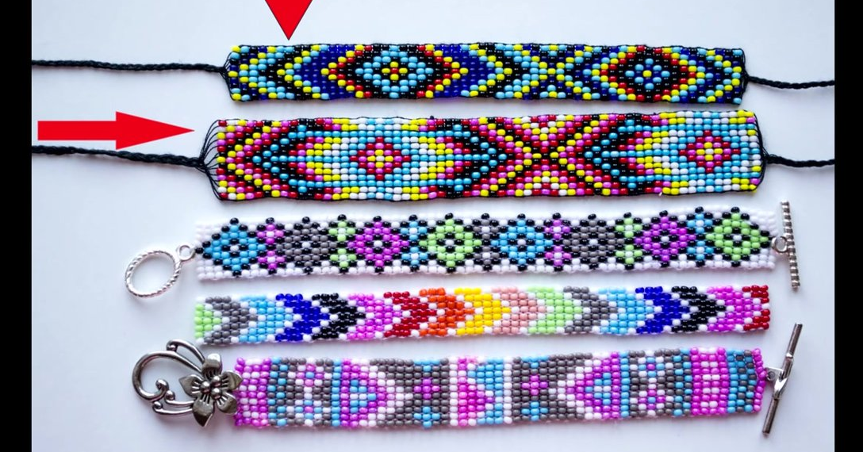

Схемы плетения фенечек из бисера.
